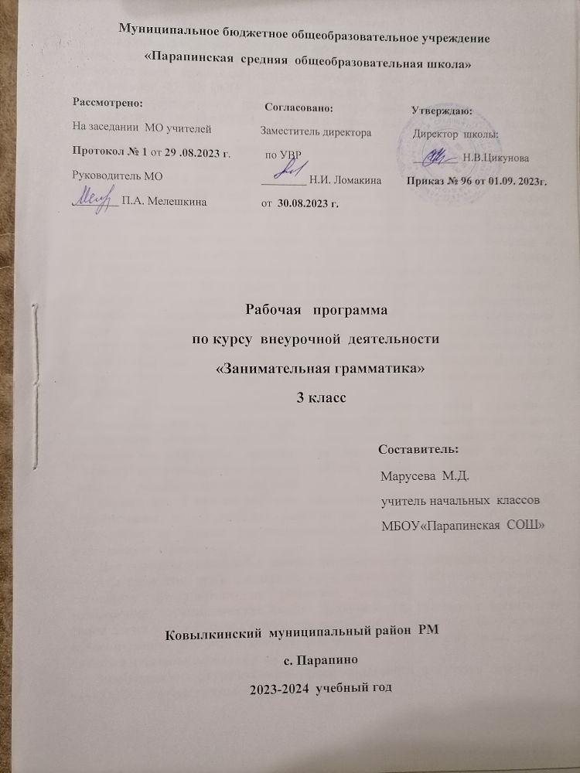

**Пояснительная записка**

Рабочая программа курса внеурочной деятельности «Занимательная грамматика» для 3 класса составлена с учетом примерной основной образовательной программы начального общего образования в соответствии с требованиями ФГОС НОО и авторской программы Д. В. Григорьева, П. В. Степанова «Занимательная грамматика» «Внеурочная деятельность школьников. Методический конструктор», Д.В. Григорьев, П.В. Степанов, Москва, «Просвещение», 2018 г.

Успешное овладение знаниями в начальных классах общеобразовательной школы невозможно без интереса детей к учебе. Программа данного курса позволяет показать учащимся, как увлекателен, разнообразен, неисчерпаем мир слова, мир русской грамоты. Это имеет большое значение для формирования подлинных познавательных интересов как основы учебной деятельности. В процессе изучения грамматики школьники могут увидеть «волшебство знакомых слов»; понять, что обычные слова достойны изучения и внимания. Воспитание интереса к «Занимательной грамматике» должно пробуждать у учащихся стремление расширять свои знания по русскому языку, совершенствовать свою речь.

Знание русского языка создает условия для успешного усвоения всех учебных предметов. Без хорошего владения, словом невозможна никакая познавательная деятельность. Поэтому особое внимание на занятиях «Занимательной грамматики» следует обращать на задания, направленные на развитие устной и письменной речи учащихся, на воспитание у них чувства языка. Воспитательные возможности русского языка как учебного предмета будут реализованы в большей мере, если усилить работу по воспитанию у младших школьников этических норм речевого поведения.

Работу по воспитанию этики общения целесообразно вести с младшими школьниками, начиная с первого года обучения. Для этого на занятиях необходимо использовать ролевые игры. Работу по воспитанию правильного речевого поведения целесообразно проводить на всех занятиях. Кроме того, курс «Занимательная грамматика» позволяет работать не только над фонемами, частями речи, но и развитием правильной речи.

Содержание и методы обучения «Занимательной грамматики» содействуют приобретению и закреплению школьниками прочных знаний и навыков, полученных на уроках русского языка, обеспечивают единство развития, воспитания и обучения.

Для успешного проведения занятий используются разнообразные виды работ: игровые элементы, игры, дидактический и раздаточный материал, пословицы и поговорки, физкультминутки, рифмовки, считалки, ребусы, кроссворды, головоломки, грамматические сказки. Дидактический материал в большинстве своем дается в стихотворной форме, что способствует его более легкому усвоению и запоминанию. Все это открывает для детей прекрасный мир слова, учит их любить и чувствовать родной язык.

Необходимость разработанного курса заключается в желании детей узнать нечто новое о русском языке.

**Цель курса:** расширение и углубление у младших школьников знания по русскому языку, показать учащимся, что грамматика не свод скучных и трудных правил для запоминания, а увлекательное путешествие по русскому языку на разных ступенях обучения.

**Задачи курса:**

* развивать интереса к русскому языку как к учебному предмету;
* пробуждать потребность у учащихся к самостоятельной работе над познанием родного языка;
* развивать мотивацию к изучению русского языка, творчеству и обогащению словарного запаса;
* совершенствовать общее языковое развития учащихся;
* углублять и расширять знания и представления о литературном языке;
* развивать смекалку и сообразительность;
* приобщать школьников к самостоятельной исследовательской работе;
* развивать умение пользоваться разнообразными словарями;
* учить организации личной и коллективной деятельности в работе с книгой.

**Личностные результаты**:

* *осознавать* роль языка и речи в жизни;
* *эмоционально «проживать»* текст, выражать свои эмоции;
* *понимать* эмоции других людей, сочувствовать, сопереживать;
* *обращать внимание* на особенности устных и письменных высказываний других людей (интонацию, темп, тон речи; выбор слов и знаков препинания: точка или многоточие, точка или восклицательный знак).

**Метапредметные результаты:**

*Регулятивные УУД:*

* *определять и формулировать* цель деятельности с помощью учителя;
* учиться *высказывать* своё предположение (версию) на основе работы с материалом;
* учиться *работать* по предложенному учителем плану.

*Познавательные УУД:*

* *находить ответы* на вопросы в тексте, иллюстрациях;
* *делать выводы* в результате совместной работы класса и учителя;
* *преобразовывать* информацию из одной формы в другую: подробно *пересказывать* небольшие тексты.

*Коммуникативные УУД:*

* *оформлять* свои мысли в устной и письменной форме (на уровне предложения или небольшого текста);
* *слушать* и *понимать* речь других; пользоваться приёмами слушания: фиксировать тему (заголовок), ключевые слова;
* *выразительно читать* и *пересказывать* текст;
* *договариваться* с одноклассниками совместно с учителем о правилах поведения и общения оценки и самооценки и следовать им;
* учиться *работать в паре, группе*; выполнять различные роли (лидера, исполнителя);
* самостоятельно *формулировать* тему и цели урока;
* *составлять план* решения учебной проблемы совместно с учителем;
* *работать* по плану, сверяя свои действия с целью, *корректировать* свою деятельность;
* в диалоге с учителем вырабатывать критерии оценки и *определять* степень успешности своей работы и работы других в соответствии с этими критериями;
* *адекватно использовать* речевые средства для решения различных коммуникативных задач; владеть монологической и диалогической формами речи;
* *высказывать* и *обосновывать* свою точку зрения;
* *слушать* и *слышать* других, пытаться принимать иную точку зрения, быть готовым корректировать свою точку зрения;
* *договариваться* и приходить к общему решению в совместной деятельности.

**Описание места курса в учебном плане**

Программа рассчитана на 4 года (132 часа). Занятия проводятся 1 раз в неделю (34 недели, 34 часа в год). С учетом календарного учебного графика МБОУ «Парапинская СОШ» на изучение курса «Занимательная грамматика» в плане внеурочной деятельности 3 класса в 2023 – 2024 учебном году запланировано 34 часа.

**Ценностные ориентиры содержания учебного предмета**

Данный курс предполагает применение методик и технологий, позволяющих заниматься всесторонним формированием личности учащихся, что приводит к развитию различных ценностных ориентиров:

**Ценность истины** – это ценность научного познания как части культуры человечества, разума, понимания сущности бытия, мироздания.

**Ценность человека** как разумного существа, стремящегося к познанию мира и самосовершенствованию.

**Ценность труда и творчества** как естественного условия человеческой деятельности и жизни.

**Ценность свободы** как свободы выбора и предъявления человеком своих мыслей и поступков, но свободы, естественно ограниченной нормами и правилами поведения в обществе.

**Ценность гражданственности** – осознание человеком себя как члена общества, народа, представителя страны и государства.

**Содержание занятий.**

**Тема 1.***Сказочное царство слов.(1ч.)*

Беседа о красоте и богатстве народной речи. На примерах произведений устного народного творчества показывается богатство русского языка, народная фантазия, мудрость народа. Конкурс на знание пословиц и поговорок.

**Тема 2-3.** *Путешествие в страну слов. (2ч.)*

Знакомство с тематическими группами слов. Игра «Слова- братья». Составление тематического словаря о грибах. Игра «Эстафета». Разгадывание загадок. Работа с рассказом Н.Надеждиной «Снежные слова».Игра « Найди лишнее слово»

**Тема 4-5*.*** *Чудесные превращения слов.(2 ч.)*

Дается представление о превращении слов, умение находить «сбежавшие» из слов буквы. Игра «Найди заблудившуюся букву». Игра «Грустные превращения». Шарады. Рассказ –загадка.

**Тема 6-7.** *В гостях у слов родственников. (2ч.)*

Знакомство с разными группами родственных слов. Подбор родственных слов с заданным корнем. Закрепление знаний отличительных признаках слов – родственников. Работа над стихотворением «О странном саде с необыкновенным урожаем» Е. Измайлов. Выбор из стихотворений слов- родственников.

**Тема 8-9*.*** *Добрые слова (2ч.)*

Беседа о богатстве лексики русского языка «добрыми словами». Работа со стихотворением В. Коркина «Доброе утро». Игра «Умеете ли вы здороваться?». Работа с текстами на данную тему.

**Тема 10.***Экскурсия в прошлое (1 ч.)*

Знакомство со словами- историзмами и архаизмами. Выбор из текста древних слов. Творческая работа. Объяснение устаревших слов.

**Тема 11-12.***Новые слова в русском языке.(2ч.)*

Рассказ учителя «Откуда приходят новые слова?» Неологизмы в русском языке. Нахождение неологизмов в текстах. Игра «Угадай-ка».

**Тема 13*.*** *Встреча с зарубежными друзьями.(1ч.)*

Знакомство с заимствованными словами. Рассказ «Откуда пришли слова- пришельцы». Работа над стихотворением С. Я. Маршака. Признаки слов – пришельцев. Игра «Шесть и шесть».

**Тема 14-15.***Синонимы в русском языке (2ч.)*

Знакомство со словами- синонимами. Работа над стихотворением А.Барто «Игра в слова». Беседа «Что обозначают слова- синонимы» .Нахождение слов-синонимов в тексте.

**Тема 16.***Слова- антонимы (1ч.)*

Знакомство со словами – антонимами. Случаи употребления антонимов в русском языке. Выделение антонимов из рассказа Л. Н. Толстого «Лебеди». Работа над стихотворением В. Орлова «Спор». Игра «Подбери нужные слова». Работа над подбором слов- антонимов. Рассказ учителя о роли антонимов в русском языке.

**Тема17.***Слова- омонимы (1ч.)*

Омонимы в русском языке и их роль. Работа над рассказом И. Туричина «Есть». Игра «Докажите…». Чтение рассказа Н. Сладкова «Овсянка».

**Тема 18.***Крылатые слова (1ч.)*

Беседа о значении «крылатых выражений» в русском языке. Подбор «крылатых выражений» в названиях текста. Работа с выражениями, употребляемыми в переносном значении и их смысла. Работа со стихотворениями Н. Силкова «Прикусил язык» и В. Орлова «Ни пуха ни пера».

**Тема 19-20.***В королевстве ошибок. (2ч.)*

Игра «Исправь ошибки». Работа с произведениями, где допущены орфографические ошибки. Игра « Произноси правильно». Инсценировка П. Реброва «Кто прав?».

**Тема 21-22.***В стране Сочинителей.(2ч.)*

Беседа о рифмах. Работа с загадками. Сочинение собственных загадок по заданным рифмам. Конкурс загадок в рисунках. Сочинение сказок о дружбе, о добре и зле.

**Тема 23-24.***Искусство красноречия. (2ч.)*

Знакомство с понятием «красноречие». Чтение образцовых текстов и их анализ. Пересказы. Собственные упражнения в создании разных речей.

**Тема 25*.*** *Праздник творчества и игры. (1ч.)*

Творческие задания для формирования орфографической зоркости. Дидактические игры, направленные на развитие познавательного интереса к русскому языку. Интеллектуальная игра «Умники и умницы».

**Тема 26-27.***Трудные слова. (2ч.)*

Знакомство с этимологией трудных слов, с точным значением слов. Выполнение упражнений для запоминания правописания слов. Работа над текстами художественной литературы и произведений устного народного творчества.

Работа с распознаванием «опасных мест» в словах. Выборочный диктант. Сказка о словарных словах. Разгадывание кроссворда и иллюстрирование словарных слов.

**Тема 28-29*.*** *Анаграммы и метаграммы. (2ч.)*

Знакомство с историей изобретения анаграмм и метаграмм, с авторами, использовавшими в своем творчестве анаграммы и метаграммы. Ввод понятий «анаграмма» и «метаграмма». Работа с примерами (Милан- налим, актер-терка)

**Тема 30-31.***Шарады и логогрифы (2ч.)*

Знакомство с происхождением шарад и логогрифов. Составление и разгадывание шарад и логогрифов. Иллюстрирование слов- ответов.

**Тема32.***Откуда пришли наши имена.(1ч.)*

Знакомство с происхождением имен. Творческая работа «Нарисуй свое имя». Дидактическая игра «Составь имя».

**Тема 33*.*** *Занимательное словообразование (1ч.)*

Игры на превращения слов: «Буква заблудилась», «Замена буквы», «Какое слово задумано?». Шарады.

**Тема 34.***КВН по русскому языку. (1ч.)*

Командное соревнование на проверку знаний по русскому языку.

**Календарно - тематическое планирование по курсу «Занимательная грамматика»**

**для** **3 класса**

**на 2023-2024 учебный год.**

|  |  |  |  |  |  |  |
| --- | --- | --- | --- | --- | --- | --- |
| №  занятия | Тема | Кол.  часов | Предметные результаты | Метапредметные результаты | Дата план | Дата факт |
|  | Сказочное царство слов. | 1 | Уметь:  соотносить слова в прямом и переносном значении. | **Личностные:**  **-**формирование у детей мотивации к обучению, помощь им в самоорганизации и саморазвитии;  -развитие познавательных навыков учащихся, умений самостоятельно конструировать свои знания, ориентироваться в информационном пространстве,  -развитие критического и  творческого мышления,  -формирование ориентации на понимание причин успеха учебной деятельности.  **Регулятивные:**  -учитывать выделенные учителем  ориентиры действия в новом учебном материале  в сотрудничестве с учителем;  - планировать свое действие в  соответствии с поставленной задачей и  условиями ее реализации, в том числе во  внутреннем плане  осуществлять итоговый и пошаговый контроль  по результату.  **Познавательные:**  -умение учиться: навык решения творческих  задач и навык поиска, анализа и  интерпретации информации;  -добывать необходимые знания и с их помощью  проделывать конкретную работу;  -осуществлять поиск необходимой  информации для выполнения учебных заданий с  использованием учебной литературы;  -выделять  существенную информацию из текстов разных  видов;  -осуществлять анализ объектов с выделением  существенных и несущественных признаков.  -проводить сравнение и классификацию по заданным критериям  **Коммуникативные:**  -учиться выполнять различные роли в группе  (лидера, исполнителя, критика),  умение координировать свои усилия с усилиями других;  -формулировать собственное мнение и  позицию;  -договариваться и приходить к общему  решению в совместной деятельности, в том числе  в ситуации столкновения интересов;  задавать вопросы;  допускать возможность существования у людей  различных точек зрения, в том числе не  совпадающих с его собственной, и  ориентироваться на позицию партнера в  общении и взаимодействии;  учитывать разные мнения и стремиться к  координации различных позиций в  сотрудничестве. |  |  |
|  | Путешествие в страну Слов. Знакомство с тематическими группами слов. | 1 | Знать:  -произведения устного народного творчества;  -особенности народной речи;  - пословицы и поговорки о языке. |  |  |
|  | Путешествие в страну Слов. Игра «Эстафета». Разгадывание загадок | 1 | Уметь находить:  -тематические группы слов.  Знать:  -правила составления тематического словаря;  -правила работы с рассказом. |  |  |
|  | Чудесные превращения слов. | 1 |  |  |
|  | Чудесные превращения слов. Шарады. Рассказ –загадка. | 1 | Знать:  - правила превращения слов;  -как находить исчезнувшие буквы.  Уметь:  -составлять шарады. |  |  |
|  | В гостях у слов- родственников | 1 | Знать:  -разные группы родственных слов. |  |  |
|  | В гостях у слов- родственников Выбор из стихотворений слов- родственников. | 1 | Знать:  -как подбирать родственные слова.  Уметь находить:  - отличительные признаки родственных слов. |  |  |
|  | Добрые слова. | 1 |  |  |  |
|  | Добрые слова. Игра «Умеете ли вы здороваться?». Работа с текстами на данную тему. | 1 | Знать:  -добрые слова;  -правила вежливого поведения. |  |  |
|  | Экскурсия в прошлое | 1 | Уметь объяснять:  -слова-историзмы;  -слова-архаизмы;  - находить данные слова в текстах;  -значение устаревших слов. |  |  |
|  | Новые слова в русском языке. Неологизмы в русском языке. | 1 | Знать:  -откуда берутся новые слова;  Уметь:  - находить данные слова в текстах. |  |  |
|  | Новые слова в русском языке. Нахождение неологизмов в текстах Игра «Угадай-ка». | 1 |  |  |  |
|  | Встреча с зарубежными друзьями. | 1 | Знать:  - откуда берутся заимствованные слова;  -признаки данных слов. |  |  |
|  | Синонимы в русском языке. | 1 |  |  |
|  | Синонимы в русском языке. Нахождение  слов-синонимов в тексте. | 1 | Знать:  -значение слов-синонимов.  Уметь:  -находить синонимы в тексте. |  |  |
|  | Слова- антонимы. | 1 | Знать:  -значение слов-антонимов.  Уметь:  - находить данные слова в текстах;  - подбирать антонимы. |  |  |
|  | Слова- омонимы. | 1 | Знать:  -признаки данных слов;  -правила подбора омонимов. «крылатых слов»  Уметь:  - находить данные слова в текстах;  Уметь:  -искать и исправлять ошибки;  - правильно произносить слова |  |  |
|  | Крылатые слова. | 1 |  |  |
|  | В королевстве ошибок | 1 |  |  |
|  | В королевстве ошибок Работа с  произведениями,  где  допущены орфографические ошибки. | 1 |  |  |
|  | В стране Сочинителей | 1 | Знать:  -как сочинять стихи-загадки по заданной рифме; |  |  |
|  | В стране Сочинителей Сочинение сказок о дружбе, о добре и зле | 1 | Уметь:  - сочинять стихи-загадки по заданной рифме;  - сочинять сказки  -смысл понятия «красноречие».  Уметь:  создавать свои речи |  |  |
|  | Искусство красноречия. | 1 |  |  |
|  | Искусство красноречия. Собственные упражнения в создании разных речей. | 1 |  |  |
|  | Праздник творчества и игры. | 1 |  |  |
|  | Трудные слова. | 1 | Знать:  -где и как можно найти значение трудных слов.  Уметь  - распознавать «опасные» места в словах. |  |  |
|  | Трудные слова. Работа над текстами художественной литературы и произведений устного народного творчества. | 1 |  |  |
| Знать:  - историю изобретения анаграмм и метаграмм;  -смысл этих понятий.  Уметь  - работать с данными заданиями.  Знать:  -о происхождении шарад и логогрифов. |
|  | Анаграммы и  метаграммы. | 1 |  |  |
|  | Анаграммы и  метаграммы. Работа над текстами художественной литературы и произведений устного народного творчества. | 1 |  |  |
|  | Шарады и логогрифы. | 1 |  |  |
|  | Шарады и логогрифы. Составление и разгадывание шарад и логогрифов. | 1 | Понимать  -смысл этих понятий;  Уметь:  составлять и разгадывать шарады и логогрифы |  |  |
|  | Откуда пришли наши имена. | 1 |  |  |
|  | **Промежуточная аттестация. Зачет** | 1 | Уметь:  - использовать в игре свои знания |  |  |
|  | Итоговое занятие  КВН по русскому языку. |  |  |  |  |  |

**Основные требования к знаниям и умениямучащихся к концу 3 класса**

**Обучающиеся должны знать:**

Правила правописания слов с изученными орфограммами.

Признаки частей речи (имени существительного, имени прилагательного, местоимения, глагола).  
Главные члены предложения.  
Состав слова. Признаки родственных слов.

Виды пересказа.

**Обучающиеся получат возможность:**

Различать синонимы, антонимы, омонимы, заимствованные слова.

Разбирать слова по составу.

Проверять написание безударных гласных, парных звонких и глухих согласных, непроизносимых согласных в корне слова.

Писать НЕ с глаголами.

Работать со словарем.

По окончании курса внеурочной деятельности «Занимательная грамматика» в 3 классе обучающиеся получают сертификаты и дипломы.